Le rôle hormonal dans le processus de la perte de tissus adipeux. Partie 2.
Les hormones corporelles régulent tous les processus qui se passent dans notre corps. Il est important de comprendre leur action sur la perte de poids adipeux et aussi connaitre les façons d’optimiser leur production afin d’augmenter leur niveau, le tout pour stimuler efficacement et au maximum cette perte adipeuse souhaitée.

Voici la suite de notre liste hormonale contenant les hormones qui jouent un rôle très important dans la perte de tissu adipeux, directement ou indirectement. Il est donc très important de connaitre ces hormones et de savoir comment optimiser leur sécrétion au mieux afin de favoriser votre progression.
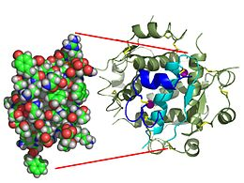
7) L'insuline est secrétée par le pancréas, et c’est une hormone directement responsable de la quantité et de stockage de votre tissu adipeux. Elle a pour effet de stimuler l'anabolisme des cellules, ce qui en fait une hormone anabolisante ; à l'inverse, une faible concentration en insuline dans le sang favorise le catabolisme, c'est-à-dire la dégradation des macromolécules biologiques en molécules plus petites.
L’insuline régule en premier lieu le taux de sucre dans le sang, mais globalement elle joue aussi sur le métabolisme des glucides, des lipides et des protéines en favorisant l'absorption du glucose depuis le sang vers les cellules du foie, des muscles squelettiques et des cellules adipeuses (en cas d'abondance alimentaire l'insuline stimule la conversion des glucides en acides gras, en vue de leur stockage dans le tissu adipeux),. Lorsque la quantité de glucose dans le sang augmente, le pancréas commence à produire de l'insuline activement (le taux de sucre augmente normalement après l’ingestion d’un repas, ainsi il est facilement compréhensible pourquoi pour une perte de tissu adipeux il faut manger des petits repas fréquents au lieu de gros repas copieux). Des niveaux élevés d'insuline favorisent le clivage des réserves de glycogène, et lorsque vous faites de l‘exercice, le niveau d'insuline sanguine baisse après la dixième minute après le début de l’entrainement. Avec les exercices réguliers le corps deviendra plus sensible à l'insuline pendant la phase de repos, et son niveau sera toujours bien maitrisé.
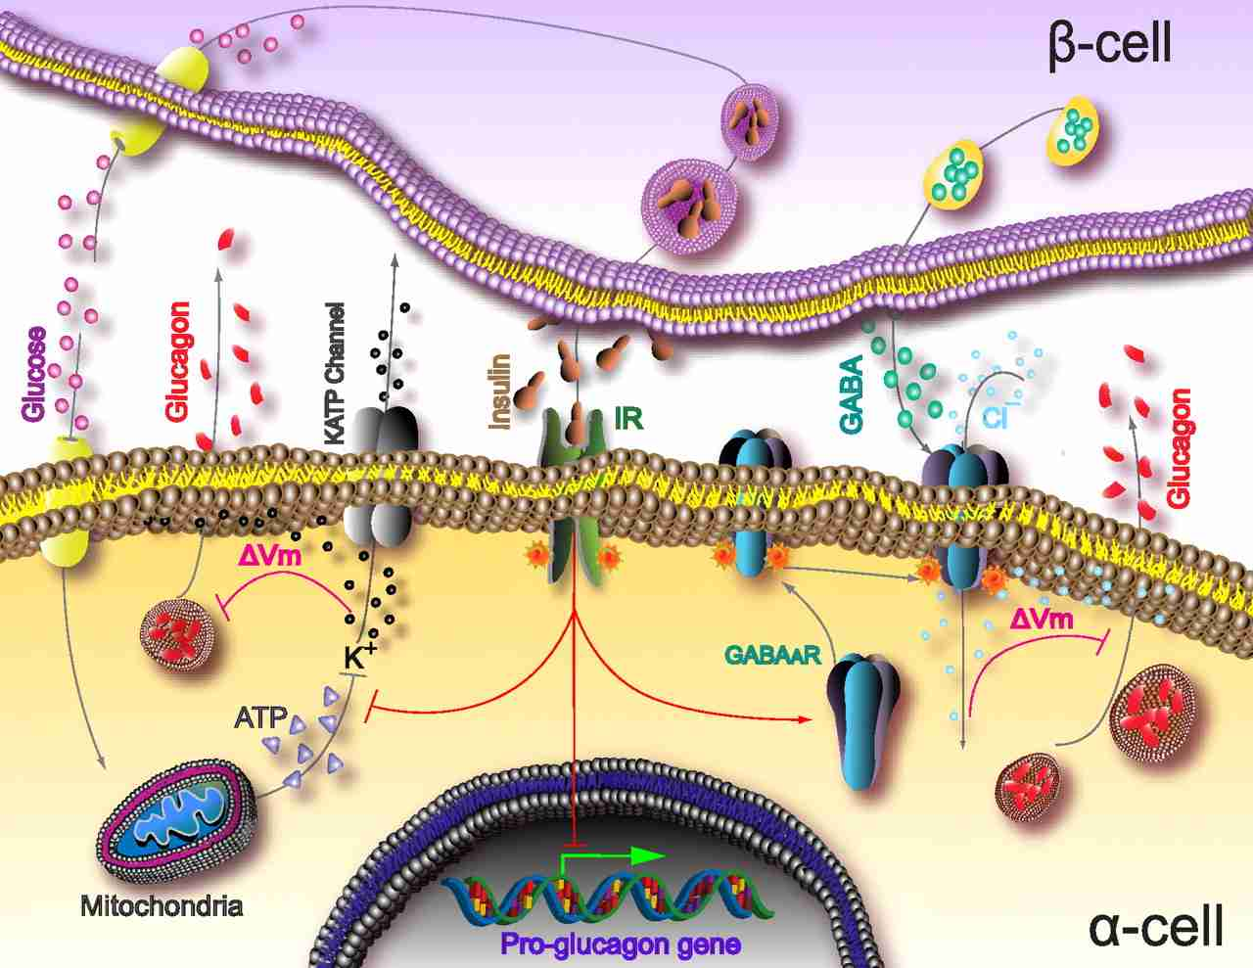
8) Le glucagon est une hormone produite par le pancréas et qui agit principalement sur le foie en provoquant une glycogénolyse. Il possède des propriétés antagonistes de l'insuline – hyperglycémiantes (augmentant le taux de glucose sanguin), alors que l’insuline est hypoglycémiante (qui abaisse le taux de glucose sanguin). Ce processus contribue à la fission des graisses dans le corps afin de les utiliser comme combustible. Le glucagon commence à être secrété dans le corps après une demi-heure d’exercices physiques, quand le niveau de sucre sanguin baisse fortement, et il contribue à l’accumulation du niveau de glycogène hépatique, censé rééquilibrer le niveau de sucre sanguin ; il utilise pour cela justement les réserves adipeuses corporelles.
Si la liste des 8 hormones évoquées contient les principales hormones qui influent sur notre santé et notre corps, il y a d'autres hormones qui jouent un rôle tout aussi important dans la perte de poids ; les voici :
- La leptine (hormone produite par les adipocytes) est responsable de l'appétit et du sentiment de plénitude – elle induit la satiété lorsque son taux augmente. Quand son niveau est bas, vous avez la sensation de faim, et cela même si vous avez mangé la quantité de nourriture nécessaire. Pour ajuster le niveau de la leptine il faut juste dormir – son excrétion se fait pendant le repos et le sommeil, voilà pourquoi le sommeil est si primordial pour la perte de tissu adipeux.
- La gréline (hormone sécrétée principalement par l’estomac humain, et, secondairement, par le pancréas, plus dans une moindre mesure par l’hypothalamus) est une hormone digestive qui stimule l’appétit. Elle est considérée comme l’antagoniste de la leptine. Son taux est élevé avant les repas et diminue à mesure que l'estomac se remplit. Lorsque vous mangez des aliments contenant du fructose, sa production est stimulée, voilà pourquoi pour limiter son excrétion il faut exclure les produits sucrés de votre régime alimentaire.
- Le cortisol (hormone stéroïde secrétée par la zone de la glande surrénale à partir du cholestérol) est produit généralement lors des situations stressantes. Le cortisol est responsable de l'augmentation de la glycémie, de l’inhibition de certaines réponses du système immunitaire ainsi que de la régulation du métabolisme des lipides, des protéines et des glucides. Il peut augmenter l'appétit pour que l’organisme accumule plus d’énergie ; pour équilibrer le niveau de cette hormone dans le sang il faut consommer du poisson et des fruits de mer…et éviter au possible les situation de stress, tant physique qu’émotionnel.
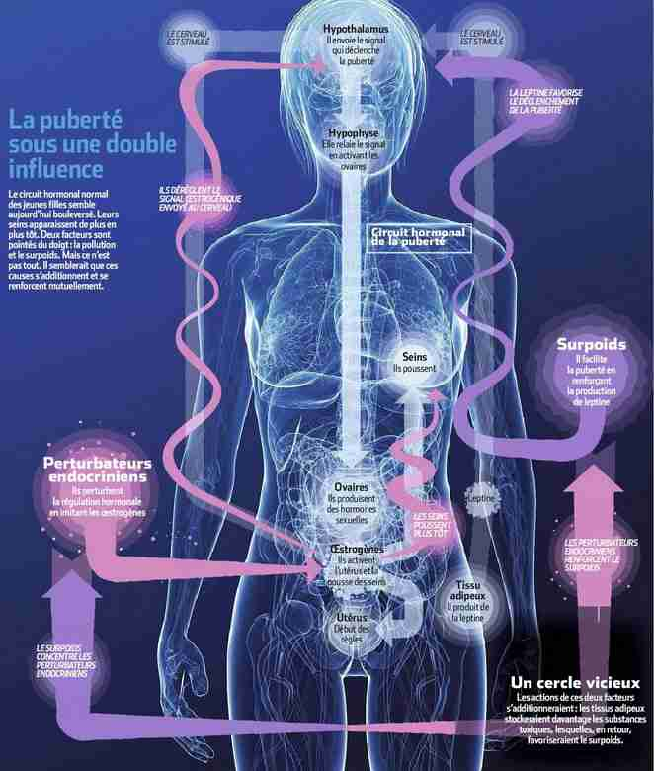
Après avoir examiné les principales hormones qui influent sur le métabolisme corporel et appris les méthodes et les façons de les influencer, vous pouvez savoir exactement comment agir sur votre forme physique. Pour cela il peut être utile – afin de connaitre vos niveau hormonaux précis – d’aller consulter un endocrinologue et faire les analyses sanguines pour connaitre votre corps et savoir ses besoins, pour ensuite établir avec exactitude l’alimentation et les entrainements qui vous permettront de progresser de façon optimale. L'excès de poids qui ne veut pas partir – peu importe ce que vous faites - est le résultat d'une perturbation du système endocrinien – mais ce n’est jamais une fatalité. Vous pouvez faire travailler ces hormones de « perte de poids » comme vous le souhaitez, mais vous devez savoir lesquelles exactement grâce à ces analyses.
Dans ces deux parties de notre article nous avons dressé la courte liste non exhaustive d’hormones utiles pour la perte de poids. Il existe d'autres aides invisibles présentes dans votre corps qui le servent avec fidélité – ce qu’il faut comprendre, c’est que toutes les hormones et aides doivent agir de concert. Pour assurer cela, une bonne nutrition, des exercices réguliers et du temps de repos nécessaire sont les clés de succès.
Dans la dernière partie nous allons parler de la « nutrition hormonale », nutrition qui permet de booster et d’optimiser les taux hormonaux de façon naturelle et optimale, que vous pourrez essayer et tester.
Tchoumatchenko Denis
www.deniss.org

Keyword: sèche, nutrition, hormones, exercices, insuline, glucagon, leptine, gréline, cortisol, système endocrinien, nutrition hormonale, endocrinologue.

